**Ünite-1: İslam ve Bilim**

**1-**İslam medeniyetinde öne çıkan eğitim kurumlarından 5 tanesini yazınız?(20 puan)

**Ünite-2: Anadolu’da İslam**

**2-**Türklerin İslam’a girmelerini kolaylaştıran nedenleri yazınız? (20 puan)

**Ünite-3: İslam Düşüncesinde Tasavvufi Yorumlar**

**3-**Alevilik**-**Bektaşilikte ölen birisinin arkasından cenaze sahibi veya onun mirasçılarından biri tarafından insanlardan helallik almak amacıyla yapılan törene …………………………………………………………………….denir

Boşluğa uygun kelimeyi yazınız? (20 puan)

**Ünite-4: Güncel Dini Meseleler**

**4-** İslam’ın önerdiği çözümlerin temel amacı en önemli beş değeri güvence altına almaktır. Bu beş değerin neler olduğunu yazınız? (20 puan)

**Ünite-5: Hint ve Çin Dinleri**

**5-** Aşağıdaki kavramları kısaca açıklayınız(20 puan)

**Avatara(hulul):**

**Karma:**

**Tenasüh-Reenkarnasyon(Samsara):**

**Meditasyon:**

|  |
| --- |
| Başarılar Dilerim ☺ |
| Din Kültürü ve Ahlak Bilgisi Öğretmeni |
| …………………………………………. |

-

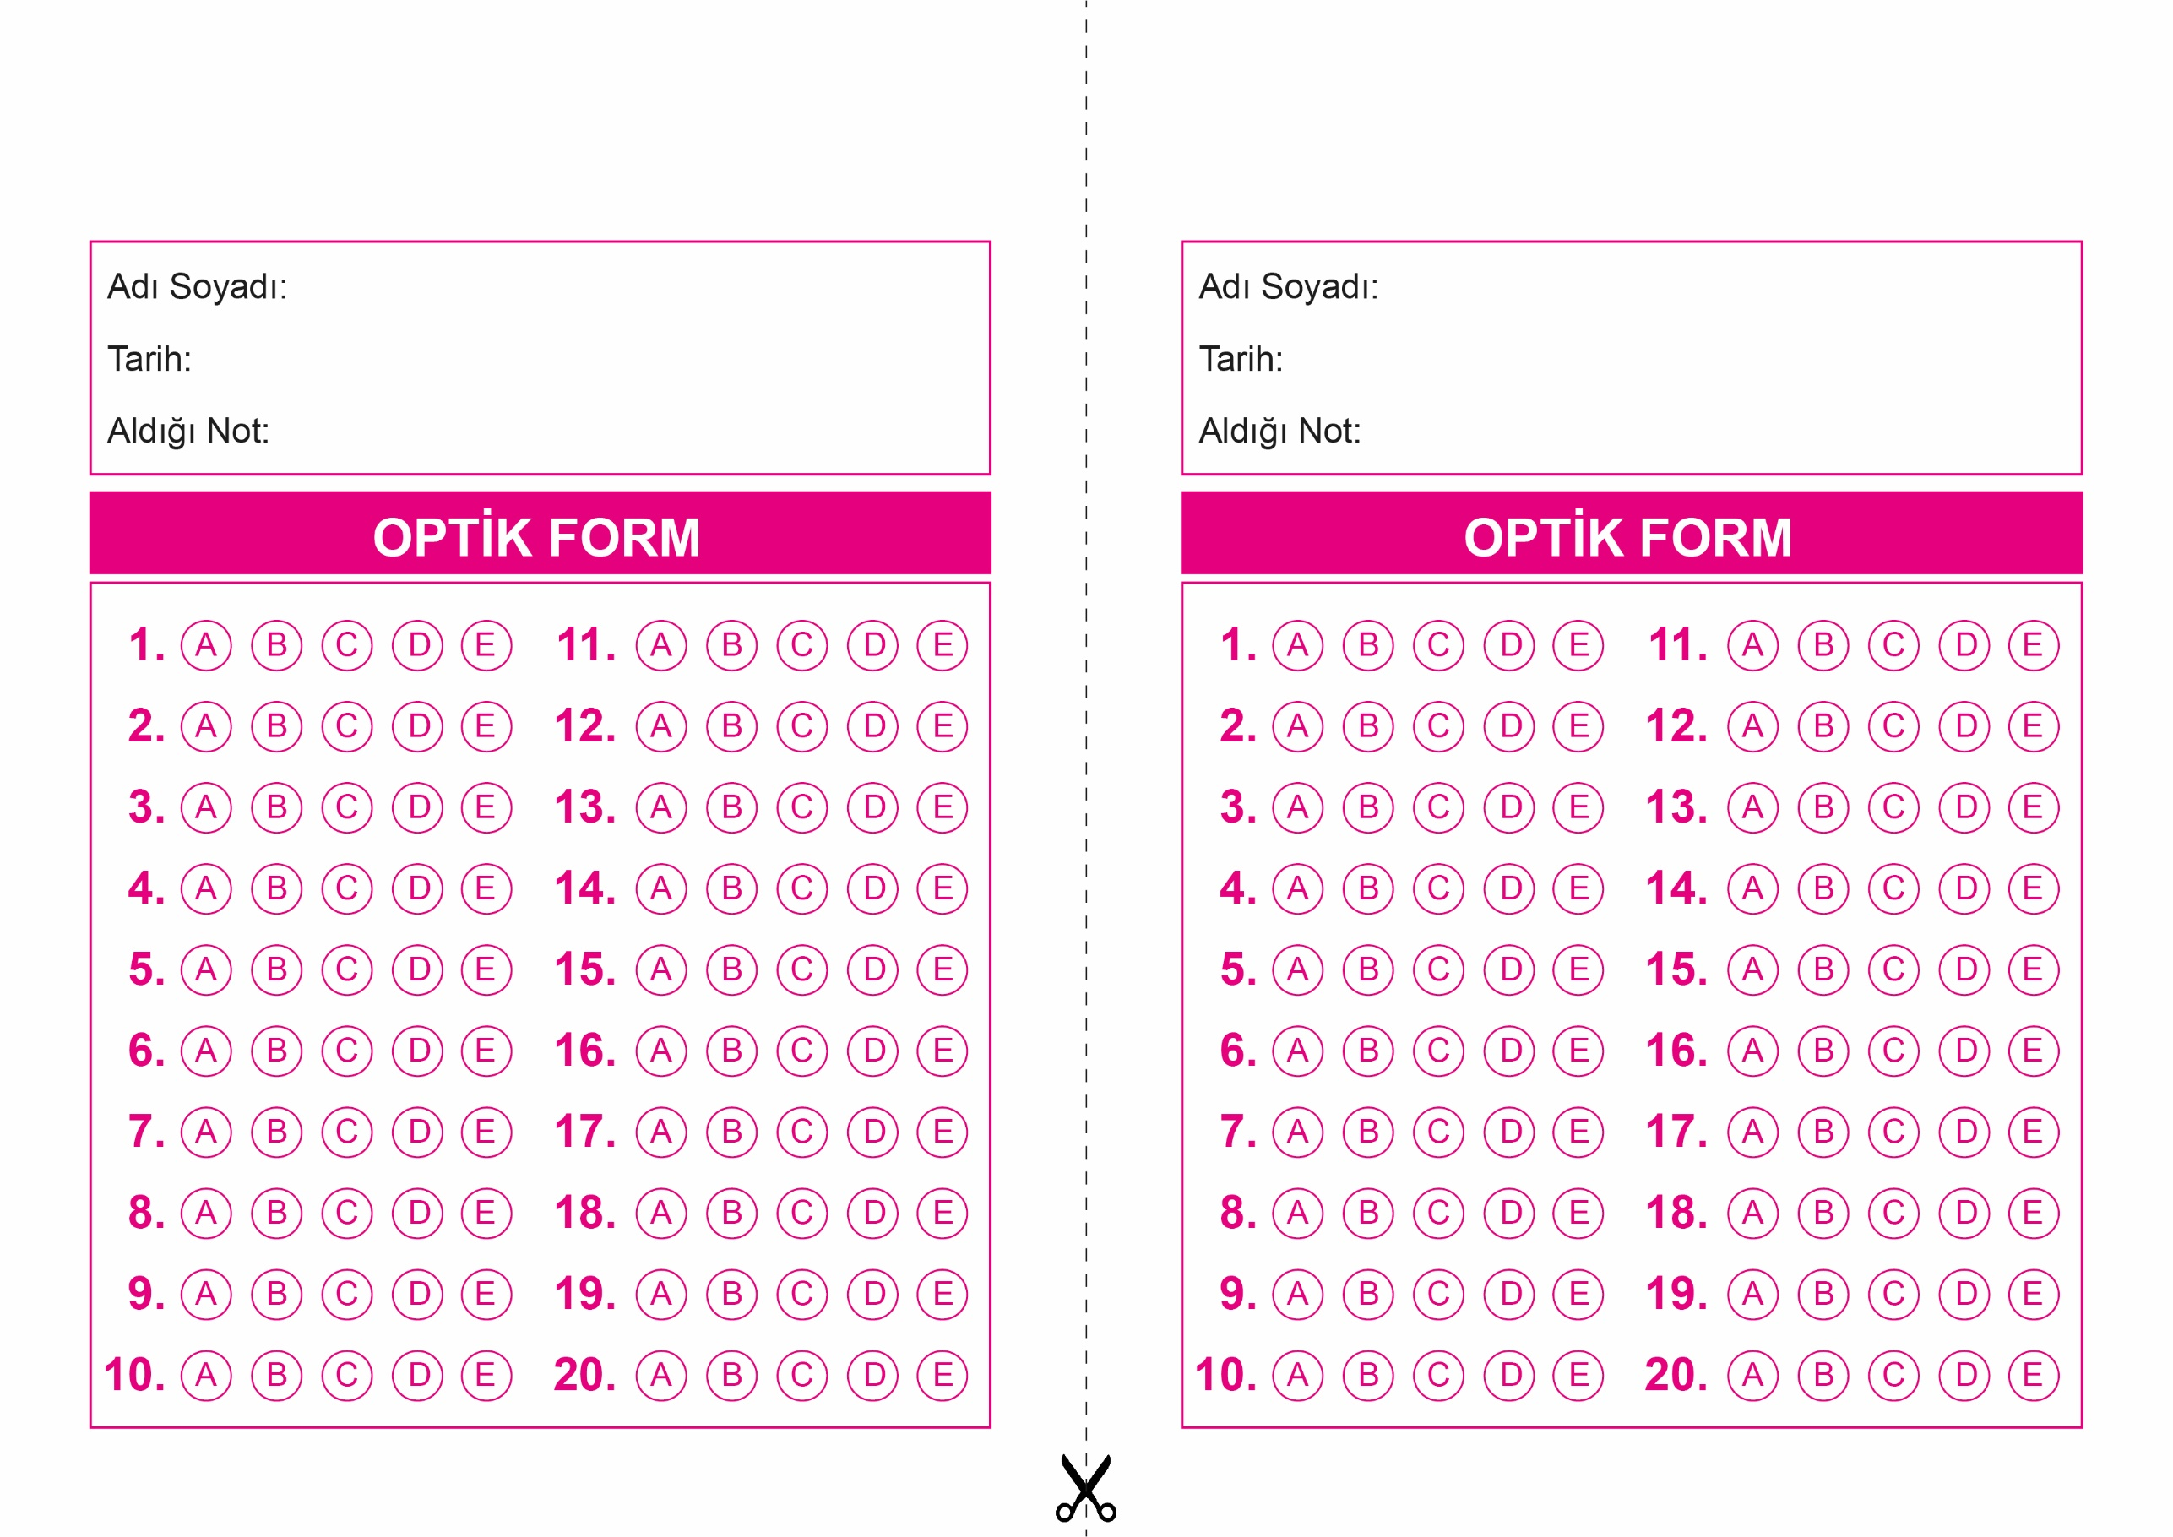

OPTİK FORMU FOTOKOPİ İLE (A4 KAĞIDI) ÇOĞALTTIKTAN SONRA BURADAN KESEBİLİRSİNİZ.

DİN KÜLTÜRÜ VE AHLAK BİLGİSİ

12. Sınıf Eylül Ayı Sorumluluk Sınavı

DİN KÜLTÜRÜ VE AHLAK BİLGİSİ

12. Sınıf Eylül Ayı Sorumluluk Sınavı



**12. SINIF SINAV VE CEVAP ANAHTARI İÇİN TIKLAYINIZ.**

